## Headline

Primo Q-Serie (13 Zeichen)

## Subheadline

Die neue Dimension der Hohlwanddosen (36 Zeichen)

## Einleitung

Schluss mit dem Gefummel! Mit der Einführung der Q-Serie setzt die Primo GmbH neue Standards im Bereich der Hohlwandinstallation. Dank ihres Durchmessers von 74 mm können die Dosen stabil miteinander verbunden und so direkt und ohne Verbindungsstutzen luftdicht durchverdrahtet werden. Das spart bei der Installation im Trockenbau erheblich Arbeitszeit ein.

Außerdem bieten sie mit der rückseitigen Montage eine noch nie dagewesene Möglichkeit. Die Wand ist dabei noch offen und Leitungen sowie Rohre können bequem eingeführt werden. Das ist die innovativste und schnellste Methode der zur Installation im Trockenbau. (616 Zeichen)

## Lauftext

Mit der neuen Q-Serie erweitert die Primo GmbH ihr Produktportfolio um zwei wegweisende Lösungen für die Elektroinstallation in Hohlwänden. Nach der Entwicklung der Flügeldose für Betoninstallationen oder der Thermodose für den Unterputz setzen die Hohlwanddosen Qnect und UniQ nun im Trockenbau neue Maßstäbe in puncto Installationskomfort, Flexibilität und Effizienz.

Qnect: Besser fummeln, schneller einlochen   
Die Qnect Hohlwand Geräte-V-Dosen (Tiefe 62 mm oder 49 mm), die Qnect Hohlwand Schallschutzdosen (Tiefe 62 mm oder 49 mm) und die UniQ Hohlwand Geräte-V-Dose (Tiefe 73 mm) sind allesamt luftdicht sowie halogenfrei. Neben dem Design mit den für Primo üblichen orangenen Membranen fällt das Trio vor allem durch die Einbauöffnung von 74 mm auf. Das erhöht nicht nur den Klemmraum im Vergleich zu herkömmlichen Hohlwanddosen deutlich.

Vor allem bietet dies die Möglichkeit, die Dosen bei Mehrfachkombinationen mittels der hauseigenen SCS-Verbindungstechnik im genormten Abstand von 71 mm fest miteinander zu verbinden. Die Neuheiten können somit gemeinsam und schneller in die gebohrten Löcher gesetzt werden und müssen nicht mehr zeitaufwendig einzeln angeschraubt werden. Insbesondere jedoch gelingt die luftdichte Durchverdrahtung dank der großflächigen Verbindungsmembran ganz ohne Verbindungsstutzen und verrenkten Fingern.

Vom Profi für Profis

„Aus meiner Lehrzeit kann ich mich noch genau daran erinnern, wie umständlich die Verdrahtung vonstattenging. Gespräche mit unseren Kunden bestätigten diesen Eindruck und ermutigten uns, nach einer neuen Lösung zu suchen“, erklärt Thomas Wintersteiger, Geschäftsführender Gesellschafter der Primo GmbH, der selbst im väterlichen Installationsbetrieb die Ausbildung zum Elektroinstallateur absolvierte. 2005 gründete er dann die Primo GmbH und lässt seitdem seine eigenen Erfahrungen immer in die Produktentwicklung mit einfließen.

Dies spiegelt sich auch bei den neuen Hohlwanddosen in den vielen kleinen Produkthighlights wider, die die Installation zusätzlich vereinfachen. Eine Markierung an der Seite hilft bei der positionsgenauen Ausrichtung und die Bauweise der Dose macht die Verwendung eines Randversenkers hinfällig. Drei Schraubdome erhöhen die Flexibilität bei der Befestigung der Geräte und unterstützen eine saubere Endmontage.

Schallschutz, luftdicht, halogenfrei

Dazu kommt, dass die Befestigungsklammer bis zum Anschlag angeschraubt werden kann. Somit eignen sich die Qnect-Dosen auch für ganz dünne Wandstärken wie etwa Stahl- oder Blechplatten. Die Einführungen aus Membran sorgen für eine schnelle sowie luftdichte Installation sowie eine sichere Rohr- und Kabelfixierung.

Im Vergleich zu den normalen Qnect Hohlwanddosen sind die Qnect Schallschutzdosen mit schallabsorbierendem Material und einer schalloptimierten Membran ausgestattet. Damit erreichen sie einen zertifizierten Schallschutz von 58 dB. Dabei ist es egal, ob es sich um einseitige Dosen, versetzte Dosen oder gegenüberliegende Dosen handelt.

UniQ: die einzigartige Hohlwanddose

Der dritte Teil der Q-Serie zeigt, dass die Primo die Arbeitsweise bei der Hohlwandinstallation wieder einmal neu gedacht hat. Bei der Montage der UniQ Hohlwand Geräte-V-Dose wird das 74 mm Loch zwar ebenfalls von der Vorderseite eingebracht, gesetzt wird die Dose jedoch von der Rückseite der Wand. Dies bringt den großen Vorteil, dass die Wand noch offen ist und Leitungen sowie Rohre bequem eingeführt werden können.

Eine integrierte Markierung unterstützt beim positionsgenauen Ausrichten der Dose und die Rastzähne fixieren sie dann sicher in der Wand. Eine zusätzliche Befestigungsmöglichkeit zum Tackern, Nageln oder Schrauben ist durch die Flügel gegeben. Die Membrantechnik mit integriertem Rohrstopp sorgt für eine schnelle, werkzeuglose Einführung und sichere Zugentlastung. Drei Schraubdome an allen vier Seiten erhöhen die Flexibilität bei der Fertigmontage darüber hinaus signifikant.

Vielseitig einsetzbar

Die Dosen sind geeignet für Wandstärken ab 24 mm, können miteinander verbunden und somit einfach durchverdrahtet werden. Dank des großen Klemmraums kann die einzigartige Dose auch als Elektronik- und Datendose eingesetzt werden. Die Großrohreinführung M32 ermöglicht den Einzug von vorkonfektionierten Leitungen.

Neben den neuwertigen Dosen wurde ein vollumfängliches Sortiment an Zubehör entwickelt, damit die Installation getreu dem Motto *Schnell. Einfach. Primo* läuft. Dazu gehört eine Bohrkrone mit 74 mm Durchmesser, die perfekt auf den bereits vielfach verkauften Bohr-Fixx passt. Dieser wirft die Bohrkerne mithilfe des Linkslaufes automatisch aus, sodass zeitaufwendiges Entfernen entfällt.

Weil ihre Zeit wertvoll ist

Die Bohrschablone mit 74 mm sorgt dafür, dass die Löcher bei Mehrfachkombinationen exakt in einer Flucht liegen. Dafür muss nur noch das erste Loch ausgemessen werden. Anschließend wird die Schablone in das Loch gesteckt und die weiteren Bohrungen können in Windeseile im genormten Abstand von 71 mm eingebracht werden. So steigern Sie Ihre Effektivität bei der Installation sofort deutlich, weil Ihre Zeit wertvoll ist!

Über die Primo GmbH

Die Primo GmbH mit Sitz in Aschau am Inn sieht sich als Wegbereiter der modernen Elektroinstallation. Jahrelange Erfahrung verbunden mit kreativen Ideen macht das Unternehmen zum starken Partner für Elektroinstallateure und Betonfertigteilwerke. Das rund 50-köpfige Team aus gelernten Elektroinstallateuren und qualifizierten Fachkräften entwickelt und vertreibt Produkte für die Unterputz-, Beton- und Hohlwandinstallation, die durch ihre Konstruktions- und Verwendungsweise Zeitaufwand und Kosten nachhaltig reduzieren. Ergänzt wird das Sortiment durch Werkzeuge, Einbauteile und sonstige Produkte für die Elektroinstallation. Intensive Produktschulungen und Beratungsgespräche über technische Fragen hinaus runden den Service des Unternehmens ab.

(787 Wörter, 5.850 Zeichen)

Pressekontakt

Marius Achatz | Tel. +49 8638 88559-261 | [m.achatz@primo-gmbh.com](mailto:m.achatz@primo-gmbh.com)   
Abdruck honorarfrei. Beleg erbeten. Weitere Bilder auf Nachfrage verfügbar.

## Bildunterschriften

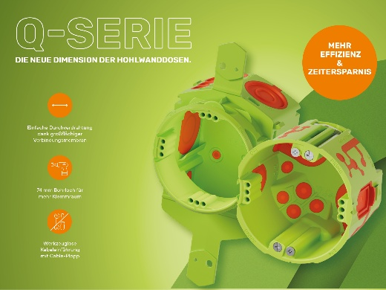

Primo Q-Serie: Die neue Dimension der Hohlwanddosen.

©Primo GmbH

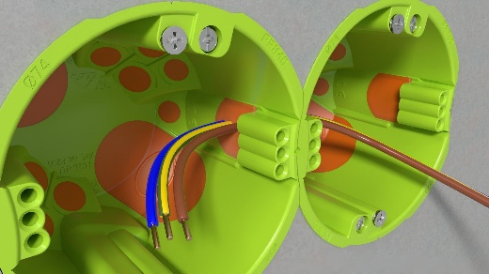

Schluss mit dem Gefummel! Die Qnect Hohlwand Geräte-V-Dosen können dank ihres Durchmessers von 74 mm stabil miteinander verbunden und so direkt und ohne Verbindungsstutzen luftdicht durchverdrahtet werden. Das spart bei der Installation im Trockenbau erheblich Arbeitszeit ein.

©Primo GmbH

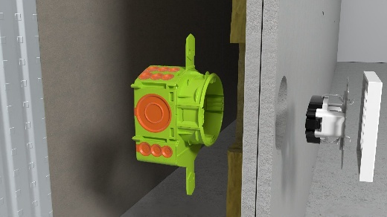

Die innovative und schnelle Möglichkeit zur Installation im Trockenbau. Die UniQ Hohlwand Geräte-V-Dose wird von hinten durch die Bohrung gesetzt. Die Wand ist daher noch offen und Leitungen sowie Rohre können bequem eingeführt werden. Der Durchmesser von 74 mm ermöglicht eine feste Verbindung bei Mehrfachkombinationen und ein direktes Durchverdrahten ohne Verbindungsstutzen.

©Primo GmbH

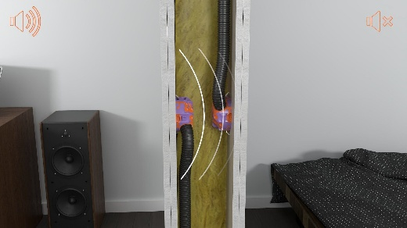

Mit der Qnect Hohlwand Schallschutz Geräte-V-Dose gelingt die Installation im Trockenbau mit einem Schallschutz bis 58 dB schneller als je zuvor. Dabei ist es egal, ob es sich um einseitige Dosen, versetzte Dosen oder gegenüberliegende Dosen handelt.

©Primo GmbH

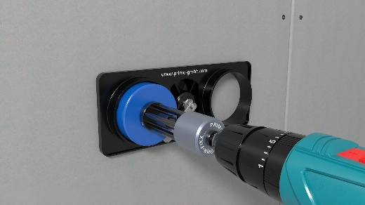

Geeignet für Holz-, Gipskarton- oder andere Hohlwände sorgt die Bohrschablone für gerade und präzise Löcher bei Mehrfachkombinationen. Die Bohrhilfe wird durch die Schnellspannfunktion befestigt und mithilfe integrierter Wasserwaagen ausgerichtet. Die Erstellung von Mehrfachkombinationen gelingt mit nur einer Einmessung im Handumdrehen.

©Primo GmbH

Ein Bild, das Werkzeug, Im Haus enthält.

Der Bohr-Fixx entfernt den Bohrkern aus der Krone automatisch. Nach der Bohrung wird die Aluminiumhülse festgehalten und durch den Linkslauf der Bohrmaschine der Kern ausgeworfen. Die Aufnahme eignet sich für Bohrkronen von 38 mm bis 127 mm.

©Primo GmbH